Salade fraîcheur aux risonis ou orzo
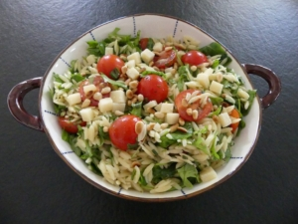 Pour 6 Croquants-Gourmands
- 250 g de risonis ou orzos
- 1 litre de bouillon de volaille
- 3 càs de pignons de pin ou 50 g d'amandes effilées
- 100 g de roquette
- 100 g de pecorino ou de feta
- 250 g de tomates cerises
- 5 càs d'huile d'olive (1 +4)
- 2 càs d'huile de colza
- 8 càs de jus de citron
- 3 càs de basilic ciselé
- 2 càs de persil plat ciselé
- 2 càs de ciboulette ciselée
- sel & poivre du moulin
.
Faire cuire les pâtes "al dente" dans le bouillon (10 min pour moi).
Les égoutter et les mélanger avec 1 càs d'huile d'olive.
Laisser refroidir.
Faire dorer légèrement les pignons de pin ou les amandes dans une poêle à sec.
Réserver.
Mélanger dans un saladier 4 cuillerées d'huile d'olive, 2 cuillerée d'huile de colza, 8 cuillerées à soupe de jus de citron (j'ai un peu forcé sur le citron à vous de faire suivant votre goût) et les herbes ciselées.
Saler & poivrer.
Hacher grossièrement la roquette et la déposer dans le saladier.
Ajouter les tomates cerises coupées en deux puis les pâtes.
Mélanger au moment de servir en ajoutant les ¾ du fromage coupé en petits dés.
Parsemer de pignons de pin ou d'amandes et du reste de pecorino ou de feta.

